**Prototipos:**

-Definición: Todo lo que es llamado array, string,etc son OBJETOS ya que javascript está orientado a objetos.

-Prototype Chain: Basicamente nos muestra el prototipo, como por ejemplo:

**Proto:object**

**EJEMPLO:**

**let variable = 23;**

**console.log(variable.__proto__) // resultado: es un prototipo= numero y hereda el prototipo es un objeto**

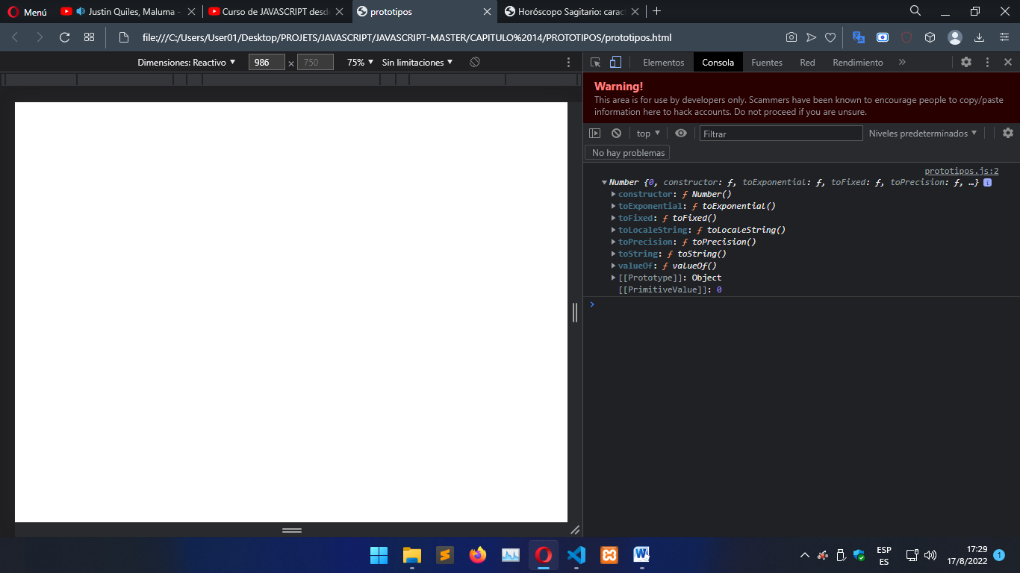

-Prototype Object: en el caso de una función debemos acceder a sus propiedades con **prototype. En este caso el resultado de su prototipo es constructor y hereda el prototipo objeto**

let variable = function(){};

console.log(variable.prototype.__proto__)

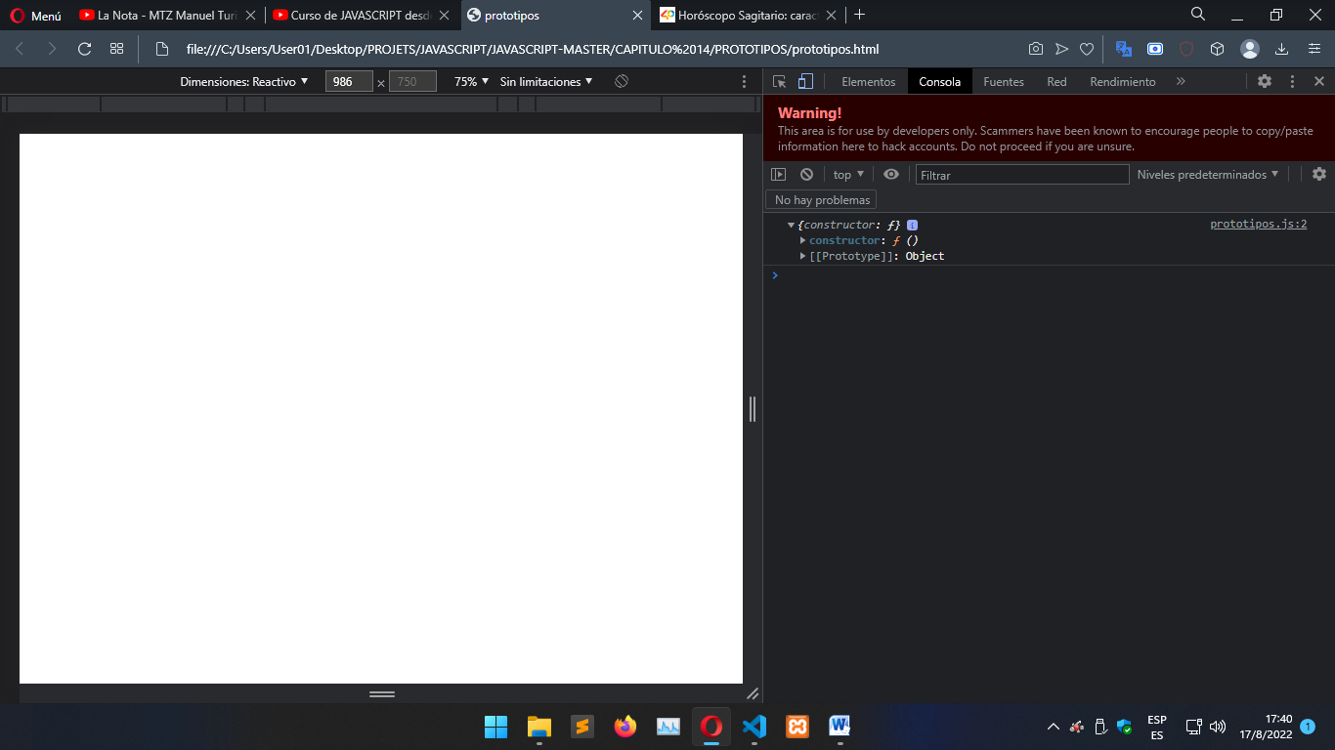

**Características:**

-Un prototipo definido en su código fuente es mutable.

-Es en si mismo un objeto, así como otros.

-Tiene una existencia física en la memoria

-Puede ser modificado y llamado.

-Puede ser visto como un modelo ejemplar de una familia objeto.

-Un objeto hereda propiedades (valores y métodos) de su prototipo.